Согласована ____________ Утверждена____________________

Программа развития
муниципального бюджетного образовательного учреждения
города Костромы «Средняя общеобразовательная школа № 29»
на период 2018 – 2023 годы

Кострома, 2018 год
Содержание
- Паспорт программы развития школы …………………………………………………….. 2
- Аннотация программы ……………………………………………………………………. 5
- Характеристика актуального развития образовательной организации………………... 6
SWOT-анализ потенциала развития школы
- Концепция развития образовательной организации …………………………………… 27
- Основные мероприятия реализации Программы развития …………………………… 34
- Ресурсное обеспечение Программы развития …………………………………………. 41
- Механизмы реализации программы развития …………………………………………. 52
- Предполагаемые результаты реализации Программы развития ……………………… 55
- Критерии оценки эффективности реализации программы развития ………………… 57

- Паспорт программы
Наименование программы | Программа развития МБОУ города Костромы «Средняя общеобразовательная школа № 29» на период 2018 – 2023 годы
Ответственные исполнители программы | Администрация школы
Участники | Администрация, органы самоуправления, педагогический коллектив школы, учащиеся, родители, социальные партнеры.
Цель программы | Миссия школы – «Наша школа – это открытое пространство для развития потенциальных возможностей и самореализации детей и взрослых. Предназначение нашей школы - дать каждому ученику возможность быть успешным в образовательной деятельности, найти и выразить себя сообразно своим способностям»  Цель программы развития:  Приведение всех компонентов образовательной системы школы в соответствие с потребностями успешной образовательной деятельности каждого обучающегося по освоению ФГОС, потребностями социально-экономического развития общества  Задачи:  - корректировать систему управления качеством образования, обеспечивая возможность успешность образовательной деятельности каждому обучающемуся;  - использовать передовую педагогическую практику преемственности в сопровождении обучающихся по индивидуальным образовательным маршрутам для успешного достижения ими планируемых результатов образования;  - эффективно использовать ресурсы внеурочной деятельности и дополнительного образования для развития проектировочных, исследовательских компетенций, творческих, коммуникативных способностей;  - развивать активную гражданскую патриотическую позицию обучающихся через реализацию права обучающихся на участие в управлении школой, через вовлечение в общественные отношения и организацию жизнедеятельности ученического коллектива;  - сохранять и укреплять здоровье обучающихся, развивать организованные формы отдыха и оздоровления детей  - привести в соответствие изменяющимся условиям структуру, содержание и формы методической работы
Принципы образовательной политики | Качество  Преемственность  Саморазвитие  Научности  Индивидуализация  Совместное действие
Основные направления программы | - Корректирование системы управления качеством образования;  - Создание условий для успешной образовательной деятельности обучающихся, стабильного качества образования  - Приведение школьного самоуправления в соответствии с потребностью формирования активной гражданской, правовой, патриотической позиции обучающихся  - Формирование личной заинтересованности обучающихся и педагогов в сохранении и укреплении здоровья  - Оптимизация системы профессионального и личностного роста педагогических работников  - Использование ресурсов внеурочной деятельности и дополнительного образования для развития проектировочных, исследовательских компетенций, творческих, коммуникативных способностей
Этапы и сроки реализации программы | 1 этап – подготовительный - октябрь 2017 – июнь 2018 учебного года  - выбор стратегии развития школы;  - моделирование совокупности социально-педагогических условий, благоприятных для инновационной деятельности;  -разработка текста программы развития  - формирование нормативно-правового обеспечения процесса реализации программы развития  2 этап – технологический – сентябрь 2018 – 2022 учебный год  - тактическое планирование и реализация планов;  -контроль над исполнением планов, корректировка деятельности, программы;  - промежуточная оценка результатов.  3 этап – рефлексивно-обобщающий - 2022-2023 учебный год  - подведение итогов реализации программы;  -оценка эффективности реализации программы;  - диссеминация полученного опыта работы;  -формирование концепции нового этапа развития ОУ.
Источники финансирования | Финансирование программы осуществляется за счет средств областного и муниципального бюджета на реализацию государственного задания, благотворительных и добровольных пожертвований.
Порядок управления реализацией  Программы | Корректировка Программы осуществляется педагогическим советом школы с согласия Управляющего совета– в рамках его полномочий. Управление реализацией Программы осуществляется директором.
Ожидаемые результаты | Образовательные результаты:  -достижение устойчивого уровня качества образования в школе;  -успешность образовательной деятельности каждого обучающегося;  -проявление активной гражданской, правовой, патриотической позиции обучающихся 7-11 классов в социуме, организации школьной жизни;  -рост участников и результатов конкурсов, выставок, олимпиад.  В системе управления:  - в школе будет действовать система управления, разработанная с учетом современного законодательства и тенденций развития управленческой науки, обеспечивающая работу механизма успешной образовательной деятельности обучающихся;  - нормативно-правовая и методическая база школы будет соответствовать требованиям ФЗ-273, ФГОС и потребностям школы в управлении;  - внутренняя оценка качества образования (ВСОКО) станет основой сопровождения образовательной деятельности обучающихся на индивидуальном образовательном маршруте;  -структурным элементом методической системы школы станут группы педагогов, работающих на классе;  -система методической работы учителя строится на основе самоанализа результатов педагогической деятельности, перспектив развития школы, с использованием проектных методов;  - расширится круг социальных партнеров за счет взаимодействием с реальным производством;  -внесены изменения в структуру и содержание сайта школы,  В совершенствовании профессионального мастерства педагогического коллектива:  - 100 % педагогов и руководителей школы пройдет повышение квалификации и (или) профессиональную переподготовку по современному содержанию образования (в том числе ФГОС соответствующих уровней образования) и инновационным технологиям;  - 100 % педагогов будет использование в процессе обучения современных образовательные технологии, в том числе в рамках организации самостоятельной проектной, исследовательской деятельности учащихся, реализации индивидуальных и групповых образовательных маршрутов;  - не менее 70 % педагогов представят собственный опыт на профессиональных мероприятиях (на семинарах, научно-практических конференциях, профессиональных конкурсах, в методических, психолого-педагогических изданиях, в том числе электронных и т.д.).  -100% педагогов имеют свою страницу в виртуальном методическом кабинете.  В организации образовательной деятельности:  - 90 % школьников будет обучаться по индивидуальным образовательным маршрутам и программам по выбору в соответствии с личностными склонностями и интересами;  - 100 % школьников будет получать образование с использованием информационно-коммуникационных технологий;  - 100 % школьников будет занято в системе внеурочной деятельности;  - 100% педагогов прохождение диспансеризации,  - заболеваемость не превышает 5 %,  - 100 % обучающихся будет включено в проектную, исследовательскую, социальную деятельность.

2. Аннотация программы
Настоящая Программа является стратегическим документом, определяющим пути и основные направления развития Муниципального бюджетного общеобразовательного учреждения города Костромы «Средняя общеобразовательная школа № 29» до 2023 года в русле современной государственной образовательной политики и с учетом потенциала саморазвития образовательной организации.
Программа подготовлена рабочими группами школы. Методологической основой разработки Программы является теория социально педагогического проектирования основных направлений развития, позволяющая рассматривать школу как субъект и целостный организм в развивающейся и постоянно изменяющейся среде.
Ключевой идеей Программы является идея развития через создание механизма успешной образовательной деятельности. Программа создана с целью сохранения тенденции развития школы с учетом требований системно-деятельностного подхода и современной социально-экономической и культурной ситуации.
В Программе развития отражены приоритеты:
- соблюдение принципов образования
- целостности и единства всех компонентов образовательного и воспитательного процесса;
- создание условий, стимулирующих рост личностных достижений обучающихся.
В Программе предусмотрены основные направления развития образовательной системы школы, которые в дальнейшем будут конкретизированы в планах мероприятий и годовых планах (КЦП) работы школы.

3. Характеристика актуального развития образовательной организации
3.1.Результаты реализации предыдущей Программы развития.
Цель программы развития: создание модели, обеспечивающей стабильное качество образование, развитие индивидуальных способностей и личностных качеств обучающихся в соответствии с потребностями социально-экономического развития общества.
Задачи:
- разработать систему управления качеством образования;
- сформировать содержание образования (рабочие программы по предметам и внеурочной деятельности, программы социализации), обеспечивающее развитие исследовательских, проектных умений и познавательной активности обучающихся;
- освоить технологии исследовательской, проектной деятельности, критического мышления в обучении и воспитании;
- обеспечить психолого-педагогическое сопровождение развития групп обучающихся.
Образовательная организация реализует программы начального общего образования, основного общего образования и среднего общего образования. В течение последних трех лет количество обучающихся в школе увеличилось
Таблица: Динамика численности обучающихся.
2015-2016 учебный год | 2016-2017 учебный год | 2017-2018 учебный год
647 | 647 | 684
Потенциальных потребителей привлекает:
- качество оказываемых школой образовательных услуг, что находит своё
отражение в результатах государственной итоговой аттестации;
- широкий спектр направлений внеурочной деятельности учащихся,
- эффективная организация исследовательской и проектной деятельности
обучающихся, что способствует достижению предметных, метапредметных и
личностных результатов обучения, результативное участие в предметных олимпиадах, разного рода и уровня конкурсах.
Наглядным показателем достижения поставленных целей и решения достижения
запланированных результатов является положительная динамика показателей абсолютной
и качественной успеваемости за 3 года.
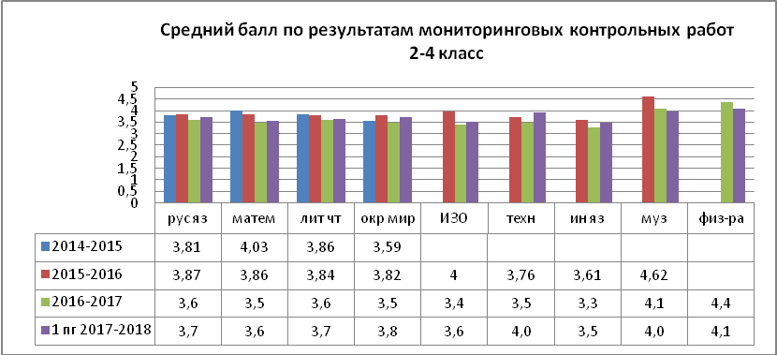
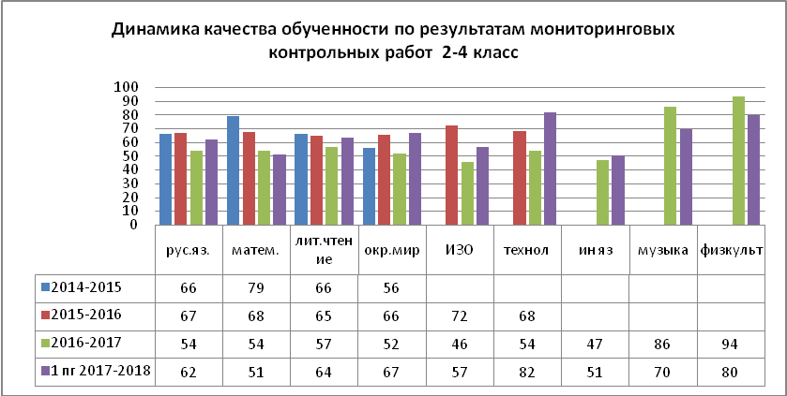
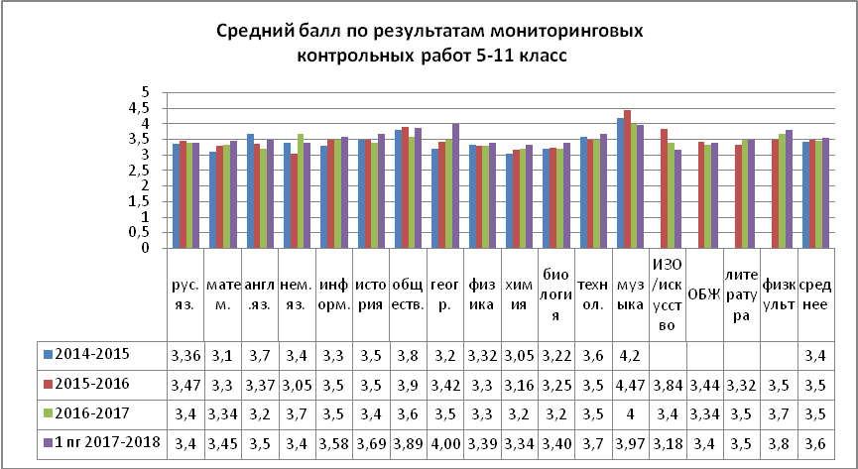
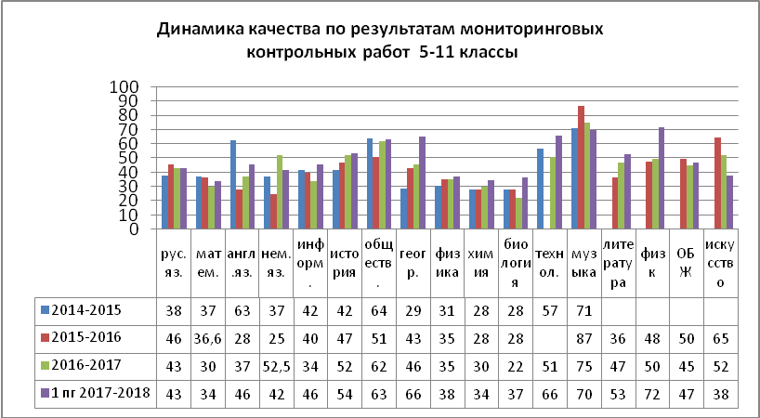
Результаты итоговой аттестации 9 классов
По русскому языку, физике, химии, биологии, географии средняя отметка выше, чем в прошлом году. По математике, информатике, истории, обществознанию, английскому языку наблюдается снижение среднего балла по сравнению с 2017 годом.
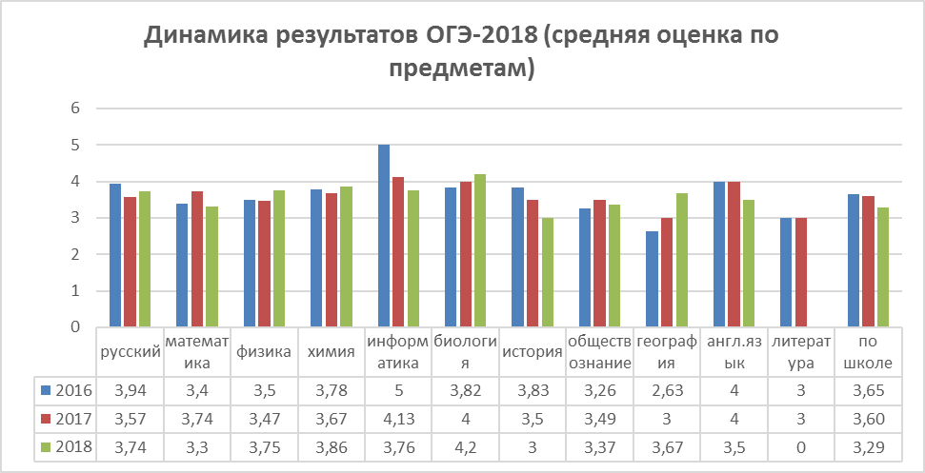
По всем предметам средний тестовый балл школы ниже, чем средний по городу и области, кроме биологии (Наумкина Ю.В.), географии (Скопцова Е.В.).
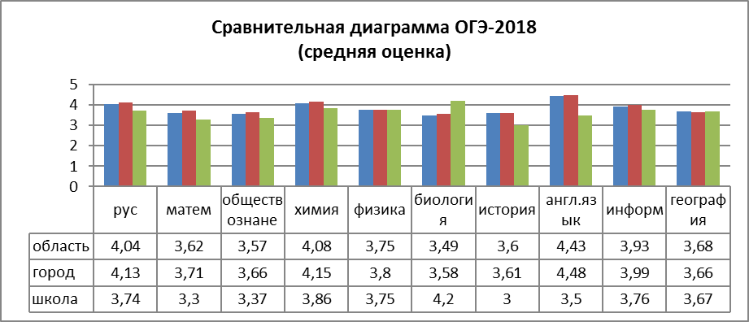
Следует отметить низкий уровень подготовки выпускников по истории, обществознанию, математике.
Результаты итоговой аттестации выпускников 11 классов.
По большей части предметов результаты школы на уровне (русский язык, математика (база), химия) или выше (математика (профиль), физика, биология) средних по городу и области. Средний балл по школе – 57,3 (в 2017 году - 41,5), что значительно выше средних баллов по городу и области.

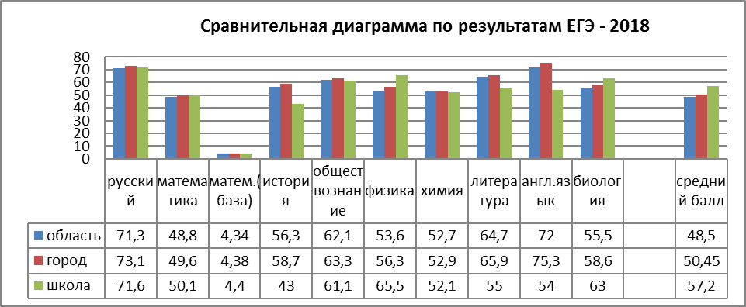
По сравнению с прошлым годом наблюдается положительная динамика результатов по всем предметам, значительный рост по профильной математике (учитель Каткова Т.Н.), физике (учитель Волкова Т.Н.), химии (учитель Борисова С.А.) 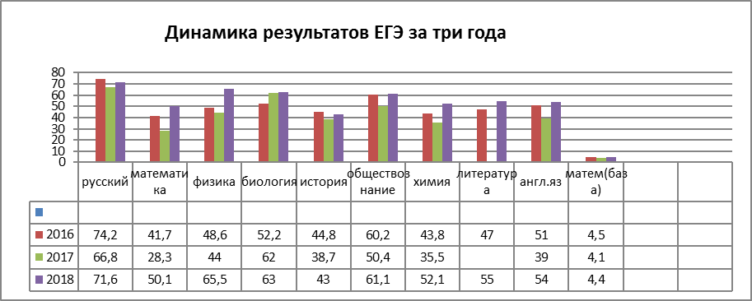
Лучшие результаты: 98 баллов по русскому языку - Несговорова Наталия, Гоганова Варвара (учитель Семенова С.Л.), 98 баллов по биологии – Несговорова Наталия (учитель – Наумкина Ю.В.)
Неудовлетворительные результаты: по обществознанию – 1 чел., по химии - 2 чел., по биологии – 1 чел.
В течение ряда лет наблюдается положительная динамика участия обучающихся в
школьном туре предметных олимпиад. Ежегодно наши ученики становятся победителями
и призёрами муниципального этапа Всероссийской олимпиады школьников, участниками
Всероссийского этапа.
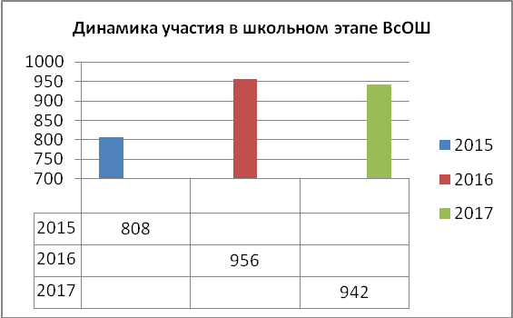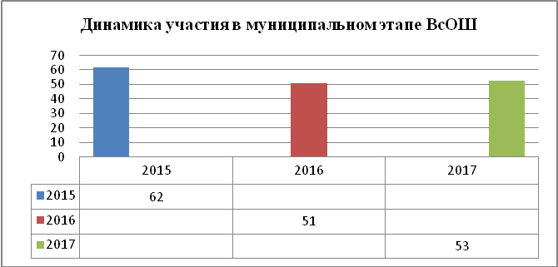
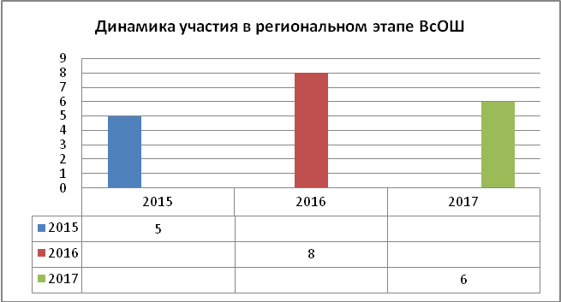
Кроме предметных олимпиад, обучающиеся нашей школы принимают активное участие в муниципальных, региональных и всероссийских конкурсах, конференциях и других мероприятиях интеллектуальной и творческой направленности.
Уровень | Название олимпиады, конкурсы | Предмет | Результат
Федеральный | «Наше наследие» | История | Диплом участник
Федеральный | «Созвездие» | География | Диплом участника
Федеральный | Олимпиада школьников СПбГУ | Биология | Призер
Региональный | Всероссийская олимпиада школьников | Биология | Победитель
Региональный | Всероссийская олимпиада школьников | Экология | Победитель
Муниципальный | Всероссийская олимпиада школьников | Биология | Победитель, призеры
Муниципальный | Всероссийская олимпиада школьников | Экология | Победитель
Муниципальный | Всероссийская олимпиада школьников | Обществознание | Призеры
Муниципальный | Всероссийская олимпиада школьников | Технология | Призер
Муниципальный | Знатоки русского языка | Русский язык (3-6 классы) | Победители, призеры
Муниципальный | Знатоки математики | Математика (3-6 классы) | Победители, призеры
Муниципальный | Знатоки истории | История | Победители, призеры

Учащиеся начальной школе принимают активное участие в конкурсах творческой направленности, on-lain олимпиадах, игровых интеллектуальных конкурсах всех уровней.
Как видно из таблиц ежегодно расширяется спектр муниципальных, региональных, всероссийских конкурсных мероприятий, в которых принимают участие школьники.
В школе большое внимание уделяется спортивной подготовке обучающихся. Они активные участники муниципальных соревнований.
Мероприятия | Количество учащихся
Лыжня России 2017 | 25
Лыжные гонки | 10
Плавание | 8
Эстафета «Северная Правда» | 12
Пробег «Здорово Кострома» | 24
Волейбол школьный турнир | 10
Волейбол «Кубок Арса» | 10
Зарница – Победа 2017 | 7
Кросс Нации 2017 | 50
Легкоатлетическая эстафета | 8
Курс молодого бойца | 5
Настольный теннис | 3
Школа безопасности | 6
Фестиваль фитнесс -программ | 10
Футбол Кубок Новатек | 10
Соревнования по Лазертагу | 10
Фестиваль ГТО | 5
Выполнение нормативов ГТО | 63

3.2. Качество условий организации образовательного процесса в Образовательной организации в динамике за три года.
В школе работает стабильный, творческий, высококвалифицированный коллектив
специалистов, имеющих опыт инновационной профессиональной деятельности в условиях
опережающего введения ФГОС на всех уровнях образования. 93% учителей имеет высшее профессиональное образование. Педагогические работники мотивированы на повышение уровня профессионального мастерства, что отражает квалификационная структура Образовательной организации.
Для кадрового потенциала школы характерны стабильность состава, что подтверждается показателем сохранности педагогического контингента: учителей со стажем работы более 5 лет – 32,5%, более 20 лет — 48%. Высшее образование имеют – 93% педагогов, среднее профессиональное – 7%. Имеют высшую и первую квалификационные категории – 77% педагогов.
Диаграмма: Возрастной состав педагогического коллектива.
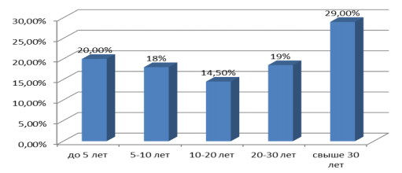
Диаграмма: Уровень квалификации педагогического коллектива.
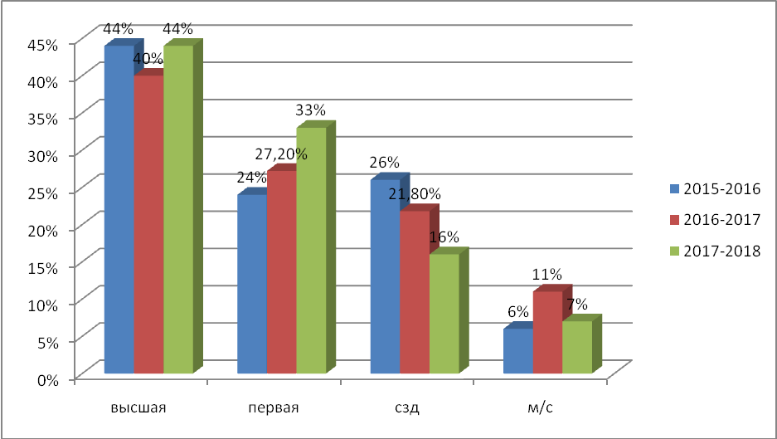
Учителя объединены в 8 методических объединений. Для решения некоторых задач из числа педагогов создаются творческие, проектные группы. В педагогическом коллективе имеется специалисты, получившие общественное признание:
Наименование награды | Количество человек | Доля от педагогического коллектива
Научную степень – Кандидат педагогических наук | 2 чел. | 4,2%
Нагрудным знаком «Почетный работник общего образования» | 11 чел. | 23%
Почетной грамотой Министерства образования и науки Российской Федерации | 11 чел. | 23%
Почетной грамотой Департамента науки и образования Костромской области | 13 чел. | 25,5%
Премия Конкурсного отбора лучших педагогических работников образовательных учреждений Костромской области в рамках ПНП «Образования» | 2 чел. | 4,2 %
Конкурсного отбора лучших педагогических работников образовательных учреждений города Костромы на присуждение Гранта Главы города Костромы | 4 чел. | 8,4%
За время реализации Программы развития 2014-2018 г. педагогические работники образовательной организации принимали активное участие в конкурсах профессионального мастерства различного уровней, занимая призовые места, демонстрируя свое мастерство в различных номинациях.
Участие педагогов в конкурсном движении проводится в целях повышения престижа и статуса учителя в педагогическом сообществе, усиления влияния на профессиональное развитие, повышение открытости образования, на распространение в системе общего образования передового педагогического опыта. Профессионализм педагогов школы неоднократно был отмечен дипломами победителей и призёров. Диаграмма: Количество участников конкурсного движения в динамике за два года (чел.).
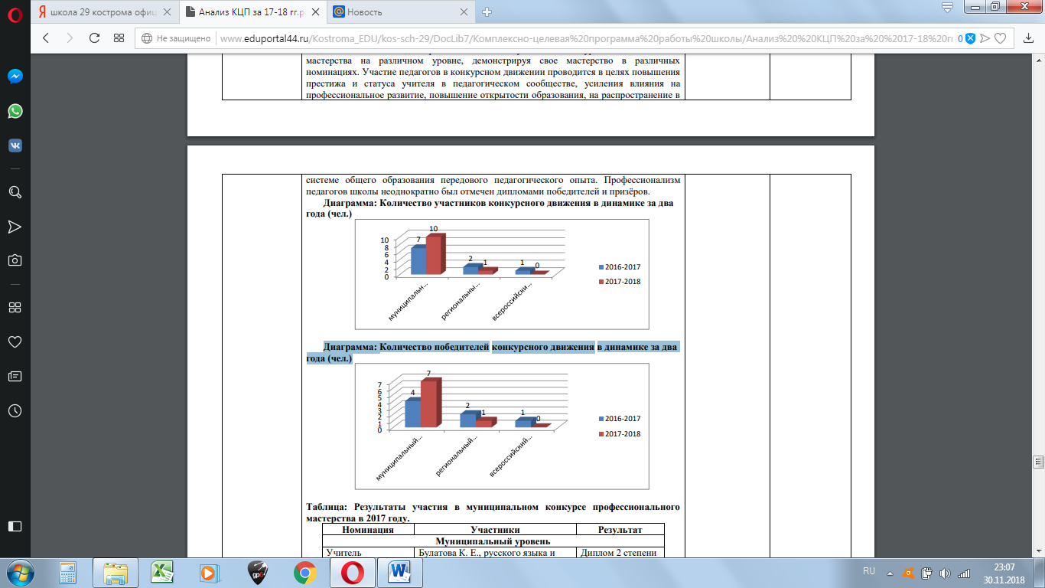
Диаграмма: Количество победителей конкурсного движения в динамике за два года (чел.)

Год | Название конкурса | Участник | Результат
Муниципальный уровень
2014 | Конкурс педагогического мастерства, номинация «Мой классный самый классный» | Худенко Е. Я., учитель истории и обществознания | Диплом 2 степени
2014 | Конкурс педагогического мастерства, номинация «Лучшая методическая разработка» | Смирнова А. Ю., учитель начальных классов | Диплом победителя
2014 | Конкурс педагогического мастерства, номинация «Лучшая методическая разработка» | Кочакова И. С., учитель начальных классов | Диплом победителя
2014 | Конкурс педагогического мастерства, номинация «Открытый урок» | Булатова К. Е., учитель русского языка и литературы | Диплом 2 степени
2014 | Конкурс педагогического мастерства, номинация «Открытый урок» | Скрябина Е. А., учитель начальных классов | Диплом участника
2014 | Конкурс педагогического мастерства, номинация «Лучшее методическое объединение» | ПМГр «Монтессори - педагогика в основной школе» | Диплом 3 степени
2014 | Лучший библиотечный проект по организации чтения школьников «Чтение с увлечением» | Скрябина Е. А., заведующий библиотекой | Диплом 2 степени
 | Конкурс педагогического мастерства, «Эстафета методических идей» | Смирнова А. Ю., учитель начальных классов | Участие
 | Конкурсный отбор лучших педагогических работников муниципальных образовательных учреждений города Костромы на присуждение денежного поощрения (Грант главы) | Кочакова И. С., учитель начальных классов | Диплом победителя
2015 | Конкурс педагогического мастерства, номинация «Лучшая методическая разработка» | Алярова Л.Ю., учитель начальных классов | Диплом призера
2015 | Конкурс педагогического мастерства, номинация «Лучшая методическая разработка» | Нечетная М. А., Бойцова К. Ю., Смирнова Е. Ю., учителя начальных классов | Диплом 3 степени
2015 | Конкурс педагогического мастерства, номинация «Открытый урок» | Рыбин С. Ю. | Диплом 2 степени
2015 | Конкурс педагогического мастерства, номинация «Лучшее методическое объединение» | МО начальные классы | Диплом 3 степени
2015 | конкурс педагогического мастерства, номинация «Педагогический дебют» | Волкова К. Н. | Диплом за лучшее эссе
2015 | Грант Главы города Костромы | Наумкина Ю. В. | Диплом победителя
2016 | Конкурс педагогического мастерства, номинация «Учитель» | Кочакова И. С., учитель начальных классов | Диплом 3 степени
2016 | Конкурс педагогического мастерства, номинация «Мой классный самый классный» | Скороспелова И. С., социальный педагог | Диплом 1 степени
2016 | Конкурс педагогического мастерства, номинация «Библиотека – сердце школы» | Скрябина Е. А., заведующий библиотекой | Диплом 3 степени
2016 | Конкурс педагогического мастерства, номинация «Лучшее методическое объединение» | МО гуманитарных дисциплин «ЛИРа» | Диплом 1 степени
2016 | Конкурс педагогического мастерства, номинация «Педагогический дебют» | Роганова А. И., учитель русского языка и литературы | Диплом за оптимизм и творчество
2016 | Конкурс «Диссеминация педагогического опыта», номинация «Открытый урок» | Сергеева Н. В., учитель истории и обществознания | Диплом 2 степени
2016 |  | Алярова Л. Ю., учитель начальных классов | Диплом 3 степени
 | Лучшая Web-страница по гражданско – патриотическому воспитанию в образовательной организации | Смирнова А. Ю, заместитель директора  Скрябина Е. А., заведующий библиотекой | Диплом 3 степени
 | Конкурс «Диссеминация педагогического опыта», номинация «Лучший  Управленческий проект» | Калабина Л. А., заместитель директора | Диплом 1 степени
2017 | Конкурс педагогического мастерства, номинация «Учитель» | Каткова Т. Н., учитель информатики и математики | Диплом 3 степени
2017 | Конкурс педагогического мастерства, номинация «Мой классный самый классный» | Скрябина Е. А., классный руководитель 7 «б» класса | Диплом финалиста
2017 | Конкурс педагогического мастерства, номинация «Педагогический дебют» | Скопцова Е. В., учитель географии | Диплом 1 степени
2017 |  | Закациоло В. Д., учитель начальных классов | Диплом за лучшее эссе
2017 | Конкурс педагогического мастерства, номинация «Лучшая методическая разработка» | Булатова К. Е., учитель русского языка и литературы | Диплом 2 степени
2017 | Конкурс педагогического мастерства, номинация «Педагог-дефектолог» | Чеснокова Т. Е., педагог-дефектолог | Диплом участника
2018 | Конкурс педагогического мастерства, номинация «Учитель» | Булатова К. Е., учитель русского языка и литературы | Диплом 2 степени
2018 | Конкурс педагогического мастерства, номинация «Мой классный самый классный» | Сергеева Н. В., учитель истории и обществознания | Диплом 2 степени
2018 | Конкурс педагогического мастерства, номинация «Библиотека-сердце школы» | Скрябина Е. А., заведующий библиотекой | Диплом 2 степени
2018 | Конкурс педагогического мастерства, номинация «Педагогический дебют» | Мельников В. О., учитель технологии | Диплом 3 степени
2018 |  | Пташкина А. А., учитель физической культуры | Диплом за лучшее эссе
Региональный уровень
2014 | Конкурс педагогического мастерства, номинация «Лучшая методическая разработка» | Смирнова А. Ю., учитель начальных классов | Диплом 2 степени
2014 | Межрегиональный фестиваль социальных идей и проектов; «Золотое кольцо – территория без табака!» | Булатова К. Е., учитель русского языка и литературы | Диплом лауреата
2015 | Конкурс Лучшая методическая разработка | Нечетная М. А., Бойцова К. Ю., Смирнова Е. Ю. | Диплом 3 степени
2017 | Учитель года-2017, номинация «Молодой педагог» | Скопцова Е. В., учитель географии | Диплом 2 степени
2017 | Конкурс педагогического мастерства, номинация «Лучшая методическая разработка» | Булатова К. Е., учитель русского языка и литературы | Диплом 2 степени
Всероссийский уровень
2014 | Международный методический конкурс «Сердце отдаю детям», номинация «Конспект урока» | Кочакова И. С., учитель начальных классов | Диплом 3 степени
2014 | Международный методический конкурс «Сердце отдаю детям», номинация «Презентация к уроку» | Кочакова И. С., учитель начальных классов | Диплом 3 степени
2014 | Всероссийский конкурс «Интерактивный учитель» | Булатова К. Е., учитель русского языка и литературы | Диплом участника
2014 | Всероссийский конкурс сайтов «Общероссийский рейтинг сайтов» | Каткова Т. Н., Калабина Л. А. | Результат:  25 рейтинг
2016 | Всероссийский конкурс «Ты - Лидер!» в номинации «Конспект урока» | Воробьева Е.Е., учитель иностранного языка | Диплом 1 степени
2016 | Всероссийский конкурс «Ты - Лидер!» в номинации «Педагогический опыт» | Воробьева Е.Е., учитель иностранного языка | Диплом 1 степени
2017 | Всероссийский конкурс эссе «Подними голову, и ты увидишь небо!», номинация «Преодоление» | Давыдова О. Ю., учитель русского языка и литературы | Диплом 1 степени
В соответствии с ФЗ - № 273 «Законом об образовании в РФ» педагоги школы не реже одного раза в три года повышают уровень профессиональной квалификации через курсовую подготовку, обучающие семинары, постоянно-действующие семинары и т. д. Наблюдается положительная динамика повышения квалификации педагогических работников школы. В 2017-2018 учебном году педагоги школы прошли курсовую подготовку по следующим программам: Освоение программ курсов повышения квалификации осуществляется в соответствии с перспективным графиком.
Диаграмма: Доля педагогических работников, прошедших повышение квалификации.
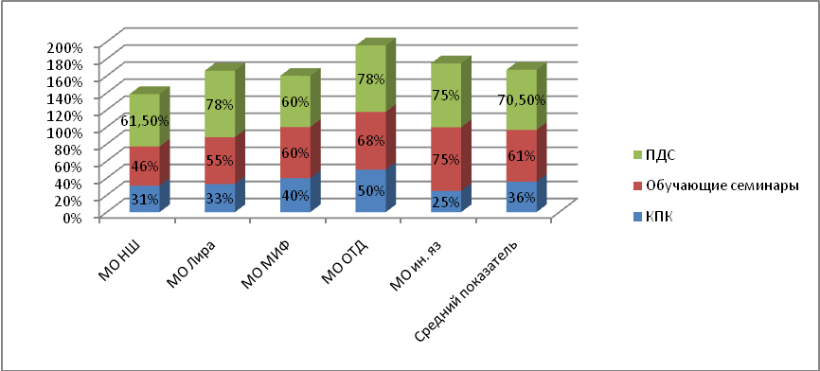
Обеспечение подготовки педагогических кадров МБОУ г Костромы «СОШ №29» с учётом поэтапного введения ФГОС ОО
ФГОС | Общее количество  педагогов, реализующих  данный ФГОС | Из них количество  педагогов,  подготовленное к  реализации данного ФГОС
Начальное общее  образование | 12 человек | 100%
Начальное общее  образование обучающихся с ограниченными возможностями | 8 человек | 75%
Основное общее  образование | 27 человека | 92,5%
Среднее общее образование | 13 человек | 77%
Для осуществления образовательной деятельности в школе имеется 27 учебных кабинетов: 2 спортивных зала, мастерская для мальчиков, кабинет домоводства, библиотека, актовый зал, музей. Школа имеет выход в интернет, электронную почту, собственный сайт в сети Интернет: http://www.eduportal44.ru/Kostroma_EDU/kos-sch-29/SitePages/Домашняя.aspx. Выход в интернет для обучающихся в образовательных целях осуществляется из кабинета информатики. На всех компьютерах установлено лицензионное программное обеспечение. Уровень информационно-методического обеспечения достаточный для организации и ведения как основного учебного процесса, так и дополнительного образования. Созданы необходимые условия для самостоятельной работы обучающихся, занимающихся исследовательской и проектной деятельностью.

3.3. Инновационная деятельность
С 2012 года по настоящее время МБОУ «СОШ №29» г. Костромы является региональной пилотной площадкой по опережающему введению Федерального образовательного стандарта общего образования. За три года проведено – 6 муниципальных семинаров, последний из них практико-ориентированный семинар «Введение ФГОС НОО ОВЗ на уровне начального общего образования»; 5 региональных семинаров – последний из них «Основные подходы к организации урочной и внеурочной деятельности школьников в условиях введения ФГОС ООО»; «Организация работы школьной Службы примирения»; 1 всероссийский вебинар по теме «Управление внутренней оценкой качества образования в образовательном учреждении».
Диаграмма: Диссеминация передового педагогического опыта в динамике за три года по количеству семинаров;
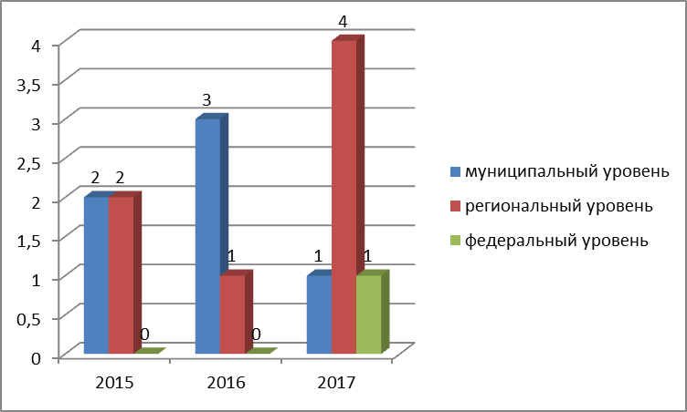
Диаграмма: Диссеминация передового педагогического опыта в динамике за три года по количеству участников (чел.)
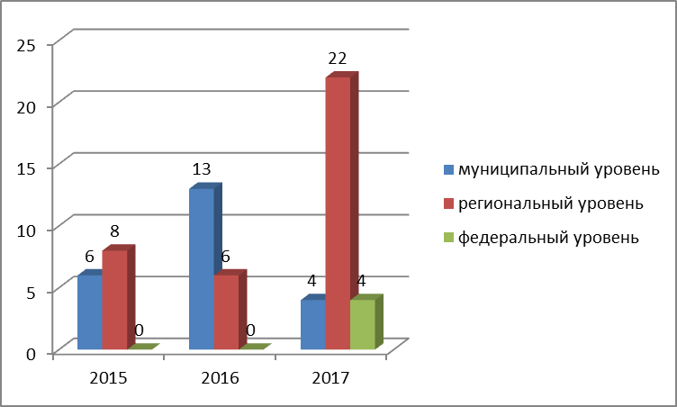
Таблица: Диссеминация опыта за 3 последних года
Год | Наименование мероприятия | Количество участников
Муниципальный уровень
2015 | Организация образовательного процесса в соответствии с требованиями ФГОС​​ | 2
2015 | Организация коррекционно-развивающей работы с детьми с ОВЗ обусловленные ЗПР | 3
2016 | Организация коррекционно-развивающей работы с детьми с ОВЗ обусловленные ЗПР | 4
2017 | Практико-ориентированный семинар «Введение ФГОС НОО ОВЗ на уровне начального общего образования» | 4
2017 | «Организация коррекционно-развивающей работы в соответствии с ФГОС»​ | 3
Региональный уровень
2015 | Практика введения ФГОС на уровне основного общего образования | 3
2016 | Стажировочная площадка «Организация проектно-исследовательской деятельности учащихся в соответствии с требованиями ФГОС» | 8
2016 | Практика формирования системы проектно—исследовательской деятельности учащихся в школе в соответствии с требованием ФГОС | 6
2017 | «Основные подходы к организации урочной и внеурочной деятельности школьников в условиях введения ФГОС ООО» | 8
2017 | «Организация работы школьной Службы примирения» | 4
2017 | Стажировочная площадка «Современные подходы к организации образовательного процесса в соответствии с требованиями ФГОС» | 6
2017 | «Организация профильного обучения в рамках реализации ФГОС среднего общего образования в школе» | 4
Всероссийский уровень
2017 | Всероссийский вебинар «Управленческая весна» | 4
Растет число педагогов достигающих высоких результатов в профессиональной деятельности и распространяющий свой опыт через публикацию своих методических материалов
Диаграмма: Доля педагогов, распространяющих передовой опыт через публикации.
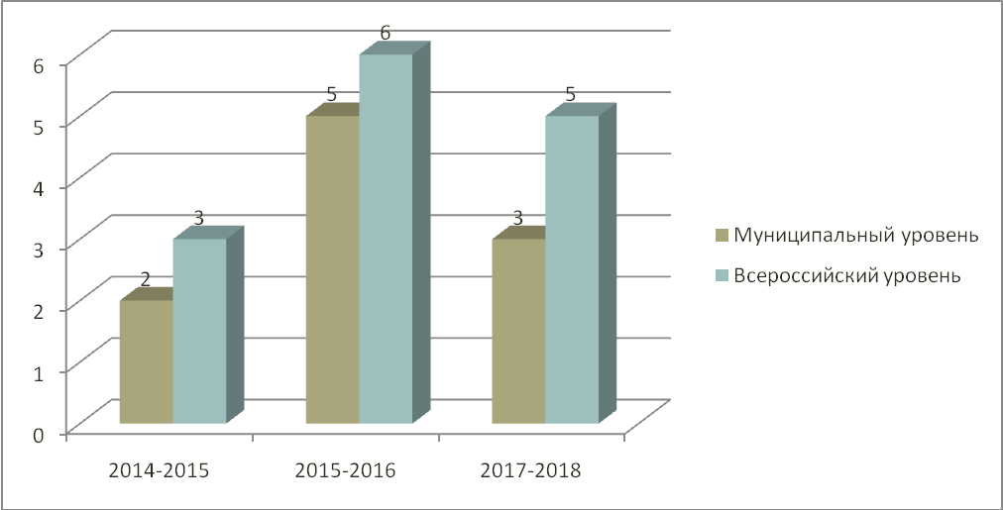
Диаграмма: Доля педагогов, распространяющих опыт через методические разработки
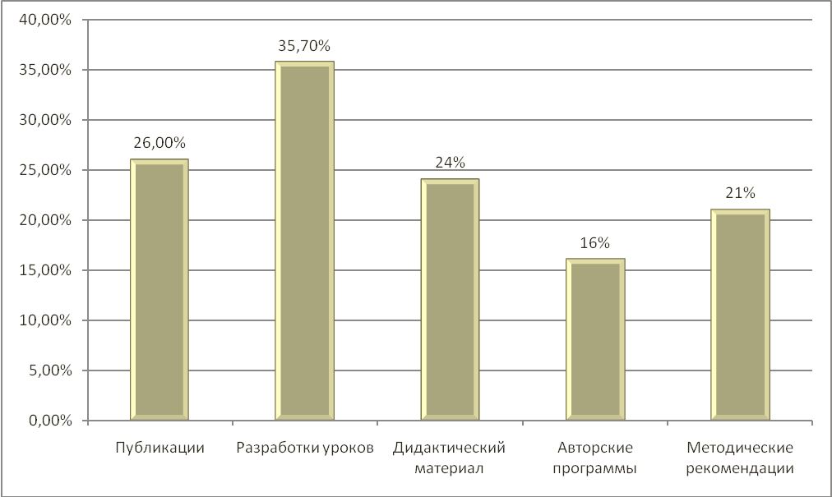
Педагогами разработаны рабочие программы, в которых отражена работа по проектной, исследовательской деятельности с обучающимися. Большая часть педагогов владеет методами и приёмами организации деятельности школьников на урочных и внеурочных занятиях.
В школе разработана и используется модель сопровождения высоко мотивированных и одаренных обучающихся в учебной и во вне учебной деятельности.

3.4. Управление реализацией программы развития
Одной из основных задач реализации Программы развития 2014-2018 г.г. образовательной организации являлось разработка системы управления качеством образования. Решение этой задачи способствовало повышению культуры управленческой
деятельности в образовательной организации, приведению её в соответствие современным
требованиям. В основу систему управления качеством образования была положена идея создания внутренней оценки качества образования. Комплексной деятельностью по внутренней оценке качества образования был определен внутренний мониторинг качества образования. Под внутренним мониторингом качества образования в школе мы понимаем деятельность по информационному обеспечению управления школой, основанную на систематическом анализе качества реализации образовательного процесса, его ресурсного обеспечения и его результатов. Внутришкольный контроль (ВШК) является инструментом реализации Программы мониторинга качества образования, включая систему оценки и учета динамики индивидуальных образовательных достижений обучающихся.
Система оценки качества образования, в том числе и индивидуальных образовательных достижений обучающихся, организационно – методических условий в школе осуществляется в соответствии разработанными и утвержденными локальными нормативными актами:
- Положение о формах, периодичности, порядке текущего и тематического контроля успеваемости и промежуточной аттестации обучающихся;
- Положение о проектно - исследовательской деятельности;
- Положение о разработке рабочих программ;
- Положение о разработке контрольно-измерительных материалов;
- Положение об индивидуальном учебном плане;
- Регламент ведения электронных журналов;
- Инструкция по ведению учета учебной деятельности с помощью электронного журнала;
- Положение о портфолио ученика;
- Положение об интерактивной площадке «Мой путь к успеху»;
- Положение об оценке урочного и внеурочного занятия в соответствии с требованиями ФГОС.
Система оценки качества образовательных достижений обучающихся осуществляется на критериальной основе. Учет образовательных достижений осуществляется в ходе текущего, тематического и промежуточного оценивания, а полученные результаты фиксируются посредством накопительной системы оценки (портфолио) и учитываются при определении итоговой оценки. Оценка качества организации образовательного процесса и условий его организации осуществляется по параметрам и критериям, определенным в программе мониторинга и планируется на каждый учебный год.
Структурным компонентом внутришкольной оценки качества образования являются в школе контрольно - измерительные и контрольно - оценочные материалы, которые позволяют установить в зависимости от этапа обучения уровень освоения обучающимися образовательной программы или отдельной ее части. Во внутришкольном мониторине результатов освоения ООП начального общего, основного общего и среднего общего образования по учебным умениям и сформированности универсальных учебных действий проводятся мониторинговые контрольные работы входной мониторинг, мониторинг за 1 полугодие и мониторинг за 2 полугодие. По итогам мониторинговых работ педагогами проводится глубокий анализ предметных и метапредметных образовательных результатов с выделением типичных и повторяющихся ошибок, проблем и определением путей дальнейшего развития школы, педагогов на новый период обучения.
Информирование сотрудников, согласование, обмен документацией, делегирование полномочий все больше переходит в область электронного документооборота, что значительно снижает временные затраты на решение тех или иных задач. Важной составляющей единой информационной системы образовательной организации стала Информационно-аналитическая система «ЭЛЕКТРОННЫЙ КЛАССНЫЙ ЖУРНАЛ». Эта программа позволяет администрации осуществлять мониторинг успешности реализации Основных образовательных программ начального, основного и среднего общего образования. Внедрение электронного классного журнала позволяет обеспечить повышение объективности оценивания образовательных результатов каждого обучающегося, возможность прогнозирования результатов обучения, а также планирования мероприятий, направленных на повышение качества образования. Создание виртуального методического кабинета важный фактор повышения профессиональной компетентности педагогов. Он предоставляет возможность найти ответы на волнующие их вопросы, проявить свою активность. Дальнейшая работа по освоению электронных сервисов позволит оперативное информировать работников образовательной организации; координировать деятельности всех педагогических работников образовательной организации; ввести электронный школьный документооборот.

3.5. Результаты анализа внешней среды
Образовательным пространством современного школьника сегодня является всё,
что его окружает как в самой образовательной организации, так и вне её. Открытость
школы к реальным социальным процессам, происходящим в стране, активизация
взаимосвязей с образовательными, культурными, религиозными организациями
города, достижение согласованности целей образовательной деятельности с
потребностями и возможностями окружающей среды становятся важным условием
формирования субъектности и личностного самоопределения школьника.
Создание открытой, высокотехнологичной образовательной среды – задача,
требующая использования не только всех ресурсов образовательной организации, но и
всего образовательного и социокультурного потенциала.
Социальными партнёрами школы являются:
Наименование организации | Содержание сотрудничества
МБУ ДПО города Костромы «Центр естественно-научного развития «ЭКОсфера» | Сетевое взаимодействие по программам дополнительного образования «Росток» (образовательный проект», «Школа вожатого», Проект «Агроклассы» - «ландшафтный дизайн», «Экоград».
МБУ ДПО города Костромы «Центр творческого развития «АКАДЕМИЯ» | Сетевое взаимодействие по программам дополнительного образования «ЮИД» и внеурочной деятельности «Архимеды».
ЕЩЕ???
Расширение списка новых партнеров и привлечение их к решению образовательных программ школы важная задача на новый период развития.

3.6. Результаты оценки уровня удовлетворенности субъектов образования результатами работы МБОУ «СОШ №29» г. Костромы
Ежегодная оценка уровня удовлетворенности обучающихся и их родителей (законных представителей) качеством образовательной деятельности школы проводится в
форме анкетирования.
Информация про удовлетворенность - вставить?
Проведенный педагогическим коллективом SWOT-анализ реализации программы развития 2014-2018г. г. определил внутренние ресурсы и внешними возможностями развития школы, а также выявил слабые стороны
SWOT анализ
Сильные стороны | Слабые стороны
- - Высокий уровень качества образования на уровне начального общего образования;  - - Успеваемость – 100%;  - - 100% выпускников получают аттестаты;  - - Разработан пакет локальных нормативных актов, обеспечивающий механизм введения и реализации ФГОС, контроль и оценку качества образования;  - 100% педагогов используют проектные технологии;  - - Модель сопровождения высоко мотивированных и одаренных обучающихся; детей с ОВЗ школьным Консилиумом;  - Система предшкольной подготовки;  - Школьные традиции;  - Работа межшкольной ассоциации;  - Высококвалифицированный педагогический состав;  - Сплоченность и работоспособность коллектива ;  - Участие детей в муниципальных, региональных, федеральных конкурсах, олимпиадах;  - Организация внеурочной деятельности: лабораторный практикум, «Фабрика миров», проектно-исследовательская деятельность;  - Достаточно развитая ИТ-инфраструктура (WiFi-локальная сеть);  - Большая зеленая территория школьного двора;  - Развитая уличная спортивная и игровая инфраструктура;  - Большой библиотечный фонд, включающий информационные ресурсы;  - Ежегодный оздоровительный лагерь с дневным пребыванием детей;  - Высокий запрос родителей на дополнительное образование детей;  - Наличие дополнительных образовательных программ по разным направлениям;  - Вовлеченность родителей в управление школой;  - Спокойная, доброжелательная атмосфера; - Позитивная деятельность социально-психологической службы;  - Инновационная деятельность школы. | - - Нестабильные результаты образования;  - - Ослаблен контроль за исполнением локальных нормативных актов школы;  - - Только 48% педагогов используют в педагогической практике проблемное обучение;  - - Слабая работа по преемственности  образовательной деятельности между уровнями образования;  - Не сформирована позиция «Умею и хочу учиться»;  - У обучающихся низкий уровень самооценки и самоанализа – обусловленная отсутствием эффективной и системной работы с Портфолио;  - Не выстроена система взаимодействия классных руководителей с учителями-предметника (носит индивидуальный и спонтанный характер);  - Не проявляется единство педагогических требований и подходов к детям (совместно разработанных) на всех уровнях образования;  - - Не отлажен механизм взаимодействия с психологической службой;  - - Индифферентное отношение к своему здоровью среди обучающихся;  - - Слабо используются ресурсы Интернет для развития информационной, познавательной и коммуникативной компетенций обучающихся;  - - Неэффективно педагогами используются цифровые е средства обучения: цифровые лаборатории, цифровой микроскоп, графический планшет;  - - Не используется потенциал школьного самоуправления для формирования гражданской позиции у старшеклассников;  - - Технологии проведения занятий во внеурочной деятельности не способствуют формированию мотивации на развитие у обучающихся;  - - Низкий уровень проектных компетенций педагогов;  - - Только 30% педагогов используют опыт коллег по работе с индивидуальными образовательными маршрутами, алгоритм сопровождения высокомотивированных и одаренных обучающихся.
Возможности | Угрозы
- - Расширение сфер социальных партнерств;  - - Развитая виртуальная сеть проектов, конкурсов, форм повышения квалификации;  - - Расположение школы (зеленая зона, историческое место);  - - Поддержка школы Учредителем;  - - Рост рождаемости в городе. | - - Процесс становления нормативно-правовой базы системы образования;  - - Высокая педагогическая нагрузка педагогов;  - - Дефицит высоко-квалифицированных педагогов на рынке труда;  - - Низкая культура семей.
SWOT-анализ потенциала развития школы позволяет сделать следующие выводы:
1. Педагогический коллектив с высоким профессиональным уровнем и творческим потенциалом готов к внедрению в образовательную деятельность школы инновационных образовательных программ и технологий, способствующих повышению качества
образования.
2. Опыт работы с социальными партнерами в организации учебной и внеурочной деятельности учащихся является весомым потенциалом в расширении условий для предоставления доступного качественного образования учащимся школы в соответствии с
запросами личности.
3. Организованная работа органов государственно-общественного управления школой, работа общественных организаций являются основой расширения социальной открытости школы для окружающего социума и создания системы эффективного управления школой.
4. В школе создаются условия для выполнения Федеральных государственных образовательных стандартов НОО, ООО, СОО ФГОС.
5.Инновационная деятельность педагогов, школы в целом сформировали имидж школы как одной из лучших школ города.
6. Повышение эффективности проектной и исследовательской деятельности обучающихся, зависит от уровня мотивации педагогических работников.
Проведенный анализ, а также цели и задачи федеральной, региональной и муниципальной программ развития позволили сформулировать проблемы, решение которых будет обеспечиваться настоящей программой развития:
- Реформировать образование сложно — эта сфера традиционно инертна, старается сохранить устоявшиеся традиции. Это происходит и на уровне политических процессов (органы власти предпочтут косметические изменения глубоким реформам), и на институциональном уровне зачастую решения принимаются инновационные, а исполнение решений происходит традиционными способами.
Тем не менее, осознание необходимости перемен сегодня стало одной из главных повесток в деятельности освоения ФГОС. Отсюда ведущей проблемой школы является проблема управления согласованной деятельностью педагогического коллектива по обеспечению успешности обучающихся в образовательной деятельности
- Стабильные результаты образовательной деятельности школы складываются из стабильных результатов образовательной деятельности каждого обучающегося. Одной из ведущих причин нестабильности образовательных результатов является не соответствующая содержанию ФГОС практика преемственности образовательной деятельности между уровнями образования.
- Отсутствия личной заинтересованности у большинства обучающихся и педагогов в сохранении и укреплении здоровья влияет на успешное освоение образовательной программы на любой из ступеней образования.
- Значительная доля формализма в деятельности школьного самоуправления не способствует проявлению активной гражданской, правовой и патриотической позиции обучающихся основного и среднего уровней образования.
- Основным ресурсом школы в освоении ФГОС является учитель. Чтобы формировать комплекс УУД у обучающихся, учитель сам должен обладать универсальными компетентностями. Принятие большинством учителей новой методологической основы профессиональной деятельности сложный процесс и требует новых подходов к организации методической работы в школе.

4. Концепция развития
Выявленные в процессе SWOT-анализа деятельности образовательной организации
проблемы диктуют необходимость поиска новых путей и возможностей организации образовательной деятельности ‒ качественных изменений условий реализации ФГОС. Перед коллективом школы встаёт вопрос о выборе сценария дальнейшего развития с учётом результатов анализа реализации предыдущей программы. Наиболее предпочтительным является сценарий устойчивого развития с опорой на достигнутые результаты. Он предполагает, как реализацию ранее запущенных проектов, так и разработку новых, призванных обеспечить создания высокотехнологичной современной образовательной среды, использование технологий, стимулирующих развитие творческого потенциала обучающихся, обеспечивающих их успешную образовательную деятельность.
Современное общество ожидает от школы создания условий для формирования у ребенка способности нести личную ответственность за собственное благополучие и благополучие общества, обеспечить социальную мобильность и адаптацию к различным условиям жизни. Применительно к школе эта цель образования конкретизируется в необходимости формирования у обучающихся ответственного выбора собственной индивидуальной образовательной траектории. Обеспечение условий для формирования у школьников самостоятельности, активности, мобильности, оперативности знаний возможно только в условиях реализации компетентностно - ориентированного образования Реализация Программы развития предполагает создание в МБОУ СОШ №29 оптимальных условий для успешной образовательной деятельности обучающихся, формирования духовно-нравственной, социально и профессионально адаптированной личности, гражданина Российской Федерации через создание механизмов успешной образовательной деятельности, построение новой образовательной среды с интенсивностью различных форм социального и образовательного партнерства. Основой для реализации программы развития в значительной мере является педагогический поиск и инновационная деятельность коллектива школы.
Настоящая Программа определяет систему общих педагогических требований,
соответствие которым обеспечит эффективное участие всех участников образовательных
отношений в решении современных задач образования и в качестве ведущих приоритетов
выделяет следующие социальные и педагогические понятия:
- успешный ученик - хочет знать и уметь, может узнать и научиться, способен согласовывать хочу, надо и могу, активно проявляет свою гражданскую, патриотическую позицию;
- базовые национальные ценности ‒ основные моральные ценности, приоритетные нравственные установки, существующие в культурных, семейных, социально-исторических, религиозных традициях многонационального народа Российской Федерации, передаваемые от поколения к поколению и обеспечивающие успешное развитие страны в современных условиях;
- духовно-нравственное развитие личности гражданина России ‒ осуществляемое в процессе социализации, последовательное расширение и укрепление ценностно-смысловой сферы личности, формирование способности человека оценивать и сознательно выстраивать на основе традиционных моральных норм и нравственных идеалов отношение к себе, другим людям, обществу, государству, Отечеству, миру в целом.
Основные принципы реализации Программы развития:
- Принцип качества - соответствие полученных результатов поставленным целям и задачам;
- Принцип преемственности - согласованность содержания образования, технологий, нормативов и механизмов управления образовательной деятельностью обучающихся между уровнями образования;
- Принцип саморазвития - использование внутренних ресурсов, адаптация к происходящим в обществе изменениям;
- Принцип научности - использование современных научных достижений для реализации Программы, разработки новых интеллектуальных продуктов;
- Принцип индивидуализации обучения – всесторонний учет уровня способностей каждого ученика, формирование на этой основе личных траекторий развития;
- Принцип совместного действия - субъектность участников образовательного процесса.
Цель программы развития: приведение всех компонентов образовательной системы школы в соответствие с потребностями успешной образовательной деятельности каждого обучающегося по освоению ФГОС, потребностями социально-экономического развития общества
Задачи программы развития:
1) корректировать систему управления качеством образования, обеспечивая возможность успешность образовательной деятельности каждому обучающемуся:
2) использовать передовую педагогическую практику преемственности в сопровождении обучающихся по индивидуальным образовательным маршрутам для успешного достижения ими планируемых результатов образования;
3) эффективно использовать ресурсы внеурочной деятельности и дополнительного образования для развития проектировочных, исследовательских компетенций, творческих, коммуникативных способностей;
4) развивать активную гражданскую патриотическую позицию обучающихся через реализацию права обучающихся на участие в управлении школой, через вовлечение в общественные отношения и организацию жизнедеятельности ученического коллектива; 5) сохранять и укреплять здоровье обучающихся, развивать организованные формы отдыха и оздоровления детей.
6) привести в соответствие изменяющимся условиям структуру, содержание и формы методической работы.
Основные направления деятельности по реализации программы:
- Корректирование системы управления качеством образования.
Успешная образовательная деятельность ученика определяется эффективностью управления образовательной организации. Для эффективного функционирования Образовательной организации важны все компоненты внешней и внутренней среды. Эффективность управления Образовательной организацией зависит от механизма и качества обратной связи. Управление деятельность, направленная на выработку решений, организацию, контроль, регулирование объекта управления в соответствии с заданной целью, на анализ и подведение итогов на основе достоверной информации. Управление школой означает воздействие руководителей на участников образовательных отношений с целью достижения запланированного результата. Объектом управления являются образовательная деятельность и обеспечивающие её программно-методические, кадровые,
материально-технические, нормативно-правовые условия, а целью – эффективное использование имеющегося в образовательной системе потенциала. Эффективность управления Образовательной организацией обеспечивается наличием системного подхода, видением перспективы развития, построением программной деятельности с опорой на творческий потенциал педагогического коллектива, целесообразностью распределения функциональных и обязанностей между административными работниками.
В основу управленческо-педагогической и управленческой деятельности для эффективности реализации программы положены правила:
1) решения принимаем совместно только на основе объективного анализа;
2) стратегические и тактические цели и задачи формулируем вместе;
3) конкретика целей и задач - условие объективной оценки результата;
4) нет деятельности – нет и результата, или под лежачий камень и вода не течет;
5) согласованные нормы и правила обеспечивают синергетический эффект совместной деятельности по достижению целей;
6) уважение личности, её деятельности, поддержка друг друга участниками образовательного процесса;
7) от Программы развития школы к методическому проекту учителя;
8) только успешный учитель воспитает успешного ученика;
9) продуктивная деятельность должна быть простимулирована не только количественно, но и качественно;
10) результат должен приносить удовлетворение, желание достичь большего и быть представлен во внешнюю среду.
- Создание условий для успешной образовательной деятельности обучающихся, стабильного качества образования
- На уровне среднего общего образования продолжается опережающее введение
ФГОС СОО;
- В итоговую аттестацию на уровне основного общего образования в соответствии с требованиями ФГОС ООО введена процедура защиты индивидуального проекта;
- 1 сентября 2017-2018 учебного года начало реализации Основной образовательной программы среднего общего образования Средней общеобразовательной школе № 29 города Костромы;
- Внесены изменения Основную образовательную программу начального общего образования, Основную адаптированную образовательную программу НОО, ООО, ООП ООО, разработана ООП СОО;
- В учебный план уровня среднего общего образования включён предмет «Астрономия»;
- Разработаны Учебный план внеурочной деятельности и дополнительного образования, программы внеурочной деятельности на уровнях НОО, ООО, СОО;
- Преподавание предмета «История России» осуществляется в соответствие с Концепцией нового учебно-методического комплекта по отечественной истории и Историко-культурным стандартом, разработанным Российским историческим обществом в соответствии с поручением Президента России;
- Реализация внеурочной деятельности на всех уровнях образования через школьное самоуправление и план воспитательной работы школы;
- Совершенствуется система внутренней оценки качества образования, индивидуальных образовательных достижений обучающихся: разработан и введен в действие пакет локальных нормативных актов, обеспечивающий системный подход и единство требований к содержанию, процедурам и определению критериев оценки качества образования;
- Информационная открытость – это и пользовательский запрос и одно из условий повышения качества образовательной деятельности и инструмент развития
Образовательной организации. Наиболее перспективным и востребованным инструментом информационного взаимодействия является Интернет-сайт школы. К элементам системы открытости школы относятся электронный журнал, виртуальный методический кабинет, электронная учительская.
- Приведение школьного самоуправление в соответствии с потребностью формирования активной гражданской, правовой, патриотической позиции обучающихся
Системный подход к гражданскому образованию предполагает широкое использование внеурочных форм деятельности, воспитательной работы в школе, которые обладают большим потенциалом для формирования гражданских качеств личности. Максимальное использование возможностей этих форм работы позволяют учащимся получать реальное, практическое освоение навыков, направленных на овладение социальными отношениями между людьми. Этому может служить создание социальной практики, участие в которой поможет обучающимся получить практический опыт. Наиболее удачной формой, позволяющей создать условия для формирования гражданских навыков, является школьное ученическое самоуправление.
Школа должна предоставить учащимся возможность попробовать себя в организации и деятельности клубов, кружков, ассоциаций, в работе школьных средствах массовой информации, «избирать и быть избранным в руководящие органы», получать удовлетворение от процесса и результата своей деятельности, направленной на благо других.
Школьное ученическое самоуправление способствует эффективной социализации подрастающего поколения, накоплению им социального опыта, подготовке к жизни, к решению социальных проблем различной сложности.
- Формирование личной заинтересованности обучающихся и педагогов в сохранении и укреплении здоровья
Организация педагогического процесса, направленного на формирование и развитие у учащихся образовательной деятельности, позитивной, устойчивой ориентации на сохранение здоровья, как необходимого условия жизнеспособности, что реализуется в педагогическом процессе и самим педагогом:
- способности к позитивному самосознанию в различных жизненных обстоятельствах, уверенности в себе, развитию чувства компетентности;
- мотивация укрепления здоровья, посредством установки на ценность здоровья, приобретение знаний о здоровом образе жизни, овладение способами, охраняющими здоровье учащихся, умение применять формы сохранения здоровья к особенностям своего организма;
- культура здорового образа жизни, направленная на ответственное отношение к своему здоровью и здоровью окружающих, сохранить природный потенциал, гармонизацию личности.
- Оптимизация системы профессионального и личностного роста педагогических работников
Деятельность по кадровому обеспечению и повышению профессионального мастерства педагогических работников осуществляется по следующим направлениям:
- подбор и эффективная расстановка кадров;
- профессиональное и функционально-ориентированное повышение квалификации сотрудников учреждения;
- психолого-педагогическое просвещение педагогов;
- адресная помощь сотрудникам по личным затруднениям на основе диагностических исследований;
- стимулирование и поддержка творчески работающих педагогов;
- оценка качества профессиональной деятельности.
Существующая в школе модель повышения профессиональной компетенции педагогов (мотивационной, технологической, когнитивной, социальной коммуникативной, информационной, нравственной), включает курсы повышения квалификации, работу методических объединений, постояннодействующий семинар, семинары практикумы, конкурсы профессионального мастерства, тренинги. Потребности преобразования профессиональной деятельности по сопровождению обучающихся к личному успеху в образовательной деятельности выявили необходимость внесения изменений в структуру модели: организовать работу групп педагогов работающих на классе, использовать формы методической работы, стимулирующие взаимодействие по решению профессиональных проблем и создание новой практики: лаборатории по отдельным направлениям деятельности, спецкурсы по решению актуальных проблем коллектива, выставки творческих достижений; создание современной системы оценки качества педагогической деятельности на основе результатов образования.
- Использование ресурсов внеурочной деятельности и дополнительного образования для развития проектировочных, исследовательских компетенций, творческих, коммуникативных способностей
Особенностью школы является обеспечение системных связей, объединение усилий на основе взаимодействия всех субъектов педагогической деятельности. Школа стремится обеспечить единство влияния на ребенка с учетом особенностей развития его личности и индивидуальности на основе оптимального сочетания разнообразной деятельности учащихся. Развитие партнерских связей с субъектами внешней среды расширяет образовательное пространство школы. Целенаправленная содержательная внеурочная деятельность и дополнительное образование создают условия для развития познавательных интересов, самостоятельного выбора направления деятельности, развития проектировочных, исследовательских компетенций, творческих, коммуникативных способностей обучающихся.

5. Основные мероприятия реализации программы
Задача | Мероприятия | Планируемый результат
Корректирование системы управления качеством образования
Корректировать систему управления качеством образования, обеспечивая возможность успешность образовательной деятельности каждому обучающемуся | -Провести исследование по оценке уровня удовлетворенности субъектов образования  результатами работы МБОУ  «СОШ № 29»;  -Провести анализ реализации ООП начального, основного и среднего общего образования; по итогам анализа внести коррективы в Образовательные программы всех уровней образования; локальные нормативные акты школы и  нормативно-правовое регулирование механизмов управления школой;  -ввести проектные методы в практику планирования работы школы на всех уровнях;  -упорядочить практику ВКШ в соответствии с принятыми локальными нормативными актами;  -обеспечить информационную открытость образовательного пространства школы;  -развивать партнёрские отношения с учреждениями и организациями и производствами; | - База данных об удовлетворенности субъектов образования  результатами работы МБОУ  «СОШ № 29»;  -Решения Педагогического совета и Управляющего совета по итогам анализа;  -Правленые тексты ООП всех уровней;  -Правленые тексты локальных нормативных актов и  локальные нормативные акты обеспечивающие действие модели сопровождения обучающихся по индивидуальному образовательному маршруту; локальный нормативный акт о группе педагогов, работающих на классе;  -Определены, используются и контролируется исполнение требований к планам работы подразделений, структур и сотрудников как к проектам, ТК уроков;  -Введен контроль за исполнением локальных нормативных актов ВКШ;  - Расширено содержание сайта школы «Электронная учительская», введены элементы обратной связи, разработаны стандартизированные формы документов для педагогов-предметниктов, классных руководителей и др. работников школы; осуществляется контроль регулярности и качества предъявляемой для сайта информации;  -Презентационная работа  школы через сайт,  организацию дней  открытых дверей, участие в  мероприятиях  педагогического  сообщества и  общественности,  публикаций, интервью в  СМИ (Материалы презентации  школы в методических  изданиях, в СМИ и др.)  - Распространение  эффективного  педагогического опыта  работы школы;  -Проанализированы образовательные возможности производственного сектора города, заключены договора, начата работа по договорам.
Создание условий для успешной образовательной деятельности обучающихся, стабильного качества образования
Использовать передовую педагогическую практику преемственности в сопровождении обучающихся по индивидуальным образовательным маршрутам для успешного достижения ими планируемых результатов образования; | -разработать о осуществить запуск модели сопровождения успешной образовательной деятельности обучающихся;  -разработать пакет дидактических и методических материалов, обеспечивающих преемственность в сопровождении обучающихся по индивидуальным образовательным маршрутам для успешного достижения ими планируемых результатов образования;  - проанализировать и оценить влияние использования разработки на результаты образования. | -Описана модель, разработаны необходимые локальные нормативные акты по содержанию и процессу сопровождения;  -Разработаны и апробированы  дидактические и методические материалы, обеспечивающие преемственность в сопровождении обучающихся по индивидуальным образовательным маршрутам;  -Проведены практикумы с педагогами по отдельным компонентам модели;  -Отлажен механизм взаимодействия с психологической службой;  -У обучающихся повысился уровень самооценки и самоанализа  - Выводы по материалам анализа и оценки, предложения о корректировке деятельности.
Приведение школьного самоуправление в соответствии с потребностью формирования активной гражданской, правовой, патриотической позиции обучающихся
Развивать активную гражданскую патриотическую позицию обучающихся через реализацию права обучающихся на участие в управлении школой, через вовлечение в общественные отношения и организацию жизнедеятельности ученического коллектива | -Диагностировать сформированность качеств личности, определяющие гражданскую, патриотическую позицию обучающихся в 7-10 классах,  -На основе данных диагностики произвести корректировку существующей модели школьного самоуправления,  -Произвести корректировку механизма работы модели,  -Осуществить запуск обновленной модели школьного самоуправления,  -Включить проявление гражданской, патриотической позиции обучающимися в параметры оценки работы за год,  -в 7-11 классах диагностировать сформированность качеств личности определяющие гражданскую, патриотическую позицию обучающихся,  -Проанализировать эффективность работы модели школьного самоуправления,  -Скорректировать модель и механизм ее работы в новых условиях работы школы. | -База данных сформированности качеств личности, определяющие гражданскую, патриотическую позицию обучающихся;  - Сформирована, структура, планы, программы работы, осуществляется комплекс школьных и классных мероприятий;  -В протоколах ПС отражен анализ проявления гражданской, патриотической позиции обучающимися;  - База данных сформированности качеств личности, определяющие гражданскую, патриотическую позицию обучающихся на конец 2021 и 2023 года;  -Решение методического совета об эффективности работы школьного самоуправления по развитию активной гражданской, патриотической позиции обучающихся и корректировке модели и механизм ее работы.
Формирование личной заинтересованности обучающихся и педагогов в сохранении и укреплении здоровья
Сохранять и укреплять здоровье обучающихся и педагогов; развивать организованные формы отдыха и оздоровления детей | Медицинские:  -Нормирование учебной нагрузки и объема домашних заданий, соблюдение режима дня;  -Постоянное поддержание санитарно-гигиенического состояния школы,  -Проведение физкультминуток на уроках;  - Организация питания школьников;  -Диспансеризации учащихся и сотрудников школы;  -Профилактика заболеваний /прививки, осмотры врачами;  Просветительские:  -Организация деятельности с учащимися, родителями, сотрудниками школы по профилактике негативных явлений и зависимостей;  -Пропаганда и организация здорового образа жизни /тематические классные часы, лекции, конкурсы, акции, недели по профилактике негативных явлений/, пропаганда физической культуры, пропаганда здорового образа жизни через уроки /химии, биологии, физкультуры, географии, экологии, ОБЖ и других предметов/;  Психолого-педагогические:  -Использование здоровье сберегающих технологий в учебной и внеурочной деятельности;  -Обеспечение адаптации на разных этапах обучения;  -Развитие познавательной и учебной мотивации;  -Формирование навыков здорового образа жизни;  -Совершенствование психолого-медико-педагогической деятельности;  -Организация психолого-медико-педагогической и коррекционной помощи учащимся.  Спортивно-оздоровительные:  -Организация спортивных мероприятий с целью профилактики заболеваний, пропаганды и приобщения к здоровому образу жизни;  -Привлечение системы кружковой, внеклассной, внешкольной работы к формированию здорового образа жизни учащихся;  -Привлечение учащихся, родителей, сотрудников к физической культуре и спорту, различным формам, в том числе соревнованиям оздоровительной работы.  Диагностические:  -Проведение мониторинга за состоянием здоровья учащихся, где выявляется общее состояние здоровья, хронические заболевания;  -Текущая заболеваемость, в том числе скрытая /родители ребенка не обращаются к врачу, ребенок находится дома 1-2 дня/;  -Режим дня, питание, бытовые условия, школьная занятость дополнительными занятиями. | Деятельность по организации мероприятий ежегодно включается в Комплексно-целевую программу работы школы на год. Реализация мероприятий и их результативность контролируется и анализируется. Деятельность корректируется на основе анализа.
Оптимизация системы профессионального и личностного роста педагогических работников
Привести в соответствие изменяющимся условиям структуру, содержание и формы методической работы | Сформировать группы педагогов, работающих на классе;  Использовать формы методической работы, стимулирующие взаимодействие по решению профессиональных проблем и создание новой практики, стимулирующие рост самооценки педагогов. | -Сформирована нормативно-правовая база и план действий групп педагогов, работающих на классе, лаборатории по отдельным направлениям деятельности, спецкурсы по решению актуальных проблем коллектива, выставки творческих достижений, тренинги;  -Участие в движении “Сетевые проекты”
Создать современную  системы оценки и  самооценки  профессионального уровня  педагогов по результатам  образовательного процесса | -Анализ эффективности  существующей в школе  системы оценки качества  деятельности педагогов  (информационно-  аналитическая  деятельность педагогов,  администрации);  - Определение  современных критериев и  параметров оценки и  самооценки деятельности  педагогов, разработка  (адаптация существующих)  диагностических  материалов;  - Реализация обновленной  системы оценки и  самооценки качества  деятельности  педагогического  коллектива | Методические материалы по  системе современной оценки  и самооценки качества  деятельности  педагогических работников в  условиях реализации  инноваций  Рост уровня самооценки педагогами.  Рост инновационной активности педагогов.
Использование ресурсов внеурочной деятельности и дополнительного образования для развития проектировочных, исследовательских компетенций, творческих, коммуникативных способностей
Эффективно использовать ресурсы внеурочной деятельности и дополнительного образования для развития проектировочных, исследовательских компетенций, творческих, коммуникативных способностей | -Изучить ресурсные возможности внеурочной деятельности и дополнительного образования для развития проектировочных, исследовательских компетенций, творческих, коммуникативных способностей;  -Расширить перечень программ внеурочной деятельности н основе изучения запросов обучающихся;  -Согласовать с педагогами внеурочной деятельности и дополнительного образования использование содержания, организацию образовательного процесса для развития проектировочных, исследовательских компетенций, творческих, коммуникативных способностей;  -Включить в нормы и ежегодную практику согласование тематики проектов и исследований педагогами предметниками, педагогами внеурочной деятельности и дополнительного образования;  -Провести для педагогов дополнительного образования, внеурочной деятельности семинар по развитию проектировочных, исследовательских компетенций, творческих, коммуникативных способностей  -Анализировать эффективность использования ресурсов внеурочной деятельности и дополнительного образования для развития проектировочных, исследовательских компетенций, творческих, коммуникативных способностей | - Открыты новые программы внеурочной деятельности;  -Отражение в программах и организации образовательного процесса внеурочной деятельности и дополнительного образования  деятельность по формированию и развитию проектировочных, исследовательских компетенций, творческих, коммуникативных способностей  -Отражение в презентации тематики проектов и исследований для обучающихся согласованного перечня тем;  -Использование педагогами  дополнительного образования, внеурочной деятельности форм, методов, приемов развивающих проектировочные, исследовательские компетенции, творческие, коммуникативные способности  -Отражение в практике куратора проектной, исследовательской работы, классных руководителей работы с педагогами внеурочной деятельности и дополнительного образования;  -Включение в повестку работы методического совета, Педагогического совета школы вопросов по решению поставленной задачи.
- Ресурсное обеспечение Программы развития.
Основным источником финансирования Программы являются средства бюджета города Костромы. К прочим (внебюджетным) источникам, привлекаемым для реализации Программы относятся безвозмездные пожертвования организаций и физических лиц, объем которых будет корректироваться (уточняться) в ходе реализации программных мероприятий. Объем финансирования Программы из средств бюджета города Костромы ежегодно уточняется при формировании бюджета города Костромы.
Основные мероприятия реализации программы:
№ п/п | Мероприятия | 2018 | 2019 | 2020 | 2021 | 2022 | Планируемый результат
- Корректирование системы управления качеством образования
Задача: Корректировать систему управления качеством образования, обеспечивая возможность успешность образовательной деятельности каждому обучающемуся
1.1 | - Провести исследование по оценке уровня удовлетворенности субъектов образования  результатами работы МБОУ  «СОШ № 29» | Без финансовых затрат, внутренние ресурсы |  |  |  |  | - База данных об удовлетворенности субъектов образования  результатами работы МБОУ  «СОШ № 29»
1.1 | Всего финансовых средств по мероприятию (в тыс.рубл.) из них:
1.1 | Бюджет города Костромы
1.1 | Внебюджет (прочие источники)
1.2 | - Провести анализ реализации и внести коррективы в ООП начального, основного и среднего общего образования;  - Внести коррективы в локальные нормативные акты школы и  нормативно-правовое регулирование механизмов управления школой | Без финансовых затрат, внутренние ресурсы |  |  |  |  | - Решения Педагогического совета по итогам анализа;  - Тексты ООП всех уровней
1.2 | Всего финансовых средств по мероприятию (в тыс.рубл.) из них:
1.2 | Бюджет города Костромы
1.2 | Внебюджет (прочие источники)
1.3 | - ввести проектные методы в практику планирования работы школы на всех уровнях | Без финансовых затрат, внутренние ресурсы
1.4 | - упорядочить практику ВКШ в соответствии с принятыми локальными нормативными актами | Без финансовых затрат, внутренние ресурсы |  |  |  |  | - Определены, используются и контролируется исполнение требований к планам работы подразделений, структур и сотрудников как к проектам, ТК уроков; внеурочных занятий  -Введен контроль за исполнением локальных нормативных актов ВКШ
1.5 | -обеспечить информационную открытость образовательного пространства школы | Стимулирующие выплаты в рамках фонда оплаты труда |  |  |  |  | - Расширено содержание сайта школы;  - работает «Электронная учительская»,  - введены элементы обратной связи,  - разработаны стандартизированные формы документов для педагогов-предметниктов, классных руководителей и др. работников школы;  - осуществляется контроль регулярности и качества предъявляемой для сайта информации;  -Презентационная работа  школы через сайт,  - Распространение  эффективного  педагогического опыта  работы школы
 | Всего финансовых средств по мероприятию (в тыс.рубл.) из них:
 | Бюджет города Костромы | До 100% | До 100% | До 100% | До 100% | До 100%
 | Внебюджет (прочие источники)
1.6 | -развивать партнёрские отношения с учреждениями и организациями и производствами. | Без финансовых затрат, внутренние ресурсы |  |  |  |  | -Проанализированы образовательные возможности производственного сектора города, заключены договора, начата работа по договорам.
- Создание условий для успешной образовательной деятельности обучающихся, стабильного качества образования
Задача: Использовать передовую педагогическую практику преемственности в сопровождении обучающихся по индивидуальным образовательным маршрутам для успешного достижения ими планируемых результатов образования;
2.1 | - разработать о осуществить запуск модели сопровождения успешной образовательной деятельности обучающихся. | Без финансовых затрат, внутренние ресурсы |  |  |  |  | - Описана модель сопровождения,  - разработаны необходимые локальные нормативные акты по содержанию и процессу сопровождения.
2.2 | - разработать пакет дидактических и методических материалов, обеспечивающих преемственность в сопровождении обучающихся по индивидуальным образовательным маршрутам для успешного достижения ими планируемых результатов образования;  - проанализировать и оценить влияние использования разработки на результаты образования. | Без финансовых затрат, внутренние ресурсы |  |  |  |  | - Разработаны и апробированы  дидактические и методические материалы, обеспечивающие преемственность в сопровождении обучающихся по индивидуальным образовательным маршрутам;  - Проведены практикумы с педагогами по отдельным компонентам модели;  - Отлажен механизм взаимодействия с психологической службой;  - У обучающихся повысился уровень самооценки и самоанализа  - Выводы по материалам анализа и оценки, предложения о корректировке деятельности.
- Приведение школьного самоуправление в соответствии с потребностью формирования активной гражданской, правовой, патриотической позиции обучающихся
Задача: Развивать активную гражданскую патриотическую позицию обучающихся через реализацию права обучающихся на участие в управлении школой, через вовлечение в общественные отношения и организацию жизнедеятельности ученического коллектива
3.1 | - Диагностировать сформированность качеств личности, определяющих гражданскую, патриотическую позицию обучающихся в выпускных классах | Без финансовых затрат, внутренние ресурсы |  |  |  |  | - База данных сформированности качеств личности, определяющие гражданскую, патриотическую позицию обучающихся
3.2 | - На основе данных диагностики произвести корректировку существующей модели школьного самоуправления,  -Осуществить запуск обновленной модели школьного самоуправления | Без финансовых затрат, внутренние ресурсы |  |  |  |  | - Скорректирована модель школьного самоуправления
3.3 | - Произвести корректировку механизма работы модели | Без финансовых затрат, внутренние ресурсы |  |  |  |  | - Сформирована структура, планы, программы работы, осуществляется комплекс школьных и классных мероприятий
- Формирование личной заинтересованности обучающихся и педагогов в сохранении и укреплении здоровья
Задача: Сохранять и укреплять здоровье обучающихся и педагогов; развивать организованные формы отдыха и оздоровления детей
4.1 | Медицинские:  - Нормирование учебной нагрузки и объема домашних заданий, соблюдение режима дня;  - Постоянное поддержание санитарно-гигиенического состояния школы,  - Проведение физкультминуток на уроках;  - Организация питания школьников;  - Диспансеризации учащихся и сотрудников школы;  - Профилактика заболеваний /прививки, осмотры врачами | Без финансовых затрат, внутренние ресурсы |  |  |  |  | - Деятельность по организации мероприятий ежегодно включается в Комплексно-целевую программу работы школы на год.  - Реализация мероприятий и их результативность контролируется и анализируется.  - Деятельность корректируется на основе анализа.
4.1 | Просветительские:  - Организация деятельности с учащимися, родителями, сотрудниками школы по профилактике негативных явлений и зависимостей;  - Пропаганда и организация здорового образа жизни /тематические классные часы, лекции, конкурсы, акции, недели по профилактике негативных явлений/, пропаганда физической культуры, пропаганда здорового образа жизни через уроки /химии, биологии, физкультуры, географии, экологии, ОБЖ и других предметов/; | Без финансовых затрат, внутренние ресурсы
4.1 | Психолого-педагогические:  - Использование здоровье сберегающих технологий в учебной и внеурочной деятельности;  - Обеспечение адаптации на разных этапах обучения;  - Развитие познавательной и учебной мотивации;  - Формирование навыков здорового образа жизни;  - Совершенствование психолого-медико-педагогической деятельности;  - Организация психолого-медико-педагогической и коррекционной помощи учащимся. | Без финансовых затрат, внутренние ресурсы
4.1 | Спортивно-оздоровительные:  - Организация спортивных мероприятий с целью профилактики заболеваний, пропаганды и приобщения к здоровому образу жизни;  - Привлечение системы кружковой, внеклассной, внешкольной работы к формированию здорового образа жизни учащихся;  - Привлечение учащихся, родителей, сотрудников к физической культуре и спорту, различным формам, в том числе соревнованиям оздоровительной работы. | Без финансовых затрат, внутренние ресурсы
4.1 | Диагностические:  - Проведение мониторинга за состоянием здоровья учащихся, где выявляется общее состояние здоровья, хронические заболевания;  - Текущая заболеваемость, в том числе скрытая /родители ребенка не обращаются к врачу, ребенок находится дома 1-2 дня/;  - Режим дня, питание, бытовые условия, школьная занятость дополнительными занятиями. | Без финансовых затрат, внутренние ресурсы
- Оптимизация системы профессионального и личностного роста педагогических работников
Задача: Привести в соответствие изменяющимся условиям структуру, содержание и формы методической работы; создать современную системы оценки и самооценки профессионального уровня педагогов по результатам образовательного процесса
5.1 | Для эффективного обеспечения сопровождения обучающихся на пути к успеху организовать работу групп педагогов, работающих на классе | Без финансовых затрат, внутренние ресурсы |  |  |  |  | - Работают группы педагогов на классе, лаборатории по отдельным направлениям деятельности, спецкурсы по решению актуальных проблем коллектива, выставки творческих достижений, тренинги
 | - Использовать формы методической работы, стимулирующие взаимодействие по решению профессиональных проблем и создание новой практики, стимулирующие рост самооценки педагогов. | Без финансовых затрат, внутренние ресурсы |  |  |  |  | -Участие в движении “Сетевые проекты”
 | - Анализ эффективности  существующей в школе  системы оценки качества  деятельности педагогов  (информационно-  аналитическая  деятельность педагогов,  администрации);  - Определение  современных критериев и  параметров оценки и  самооценки деятельности  педагогов, разработка  (адаптация существующих)  диагностических  материалов;  - Реализация обновленной  системы оценки и  самооценки качества  деятельности  педагогического  коллектива | Без финансовых затрат, внутренние ресурсы |  |  |  |  | Методические материалы по  системе современной оценки  и самооценки качества  деятельности  педагогических работников в  условиях реализации  инноваций  Рост уровня самооценки педагогами.  Рост инновационной активности педагогов.
- Использование ресурсов внеурочной деятельности и дополнительного образования для развития проектировочных, исследовательских компетенций, творческих, коммуникативных способностей
Задача: Эффективно использовать ресурсы внеурочной деятельности и дополнительного образования для развития проектировочных, исследовательских компетенций, творческих, коммуникативных способностей.
 | - Изучить ресурсные возможности внеурочной деятельности и дополнительного образования для развития проектировочных, исследовательских компетенций, творческих, коммуникативных способностей;  - Расширить перечень программ внеурочной деятельности на основе изучения запросов обучающихся;  - Согласовать с педагогами внеурочной деятельности и дополнительного образования использование содержания, организацию образовательного процесса для развития проектировочных, исследовательских компетенций, творческих, коммуникативных способностей;  - Включить в нормы и ежегодную практику согласование тематики проектов и исследований педагогами предметниками, педагогами внеурочной деятельности и дополнительного образования;  - Провести для педагогов дополнительного образования, внеурочной деятельности семинар по развитию проектировочных, исследовательских компетенций, творческих, коммуникативных способностей  - Анализировать эффективность использования ресурсов внеурочной деятельности и дополнительного образования для развития проектировочных, исследовательских компетенций, творческих, коммуникативных способностей | Без финансовых затрат, внутренние ресурсы |  |  |  |  | - Открыты новые программы внеурочной деятельности;  -Отражение в программах и организации образовательного процесса внеурочной деятельности и дополнительного образования  деятельность по формированию и развитию проектировочных, исследовательских компетенций, творческих, коммуникативных способностей  -Отражение в презентации тематики проектов и исследований для обучающихся согласованного перечня тем;  -Использование педагогами  дополнительного образования, внеурочной деятельности форм, методов, приемов развивающих проектировочные, исследовательские компетенции, творческие, коммуникативные способности  -Отражение в практике куратора проектной, исследовательской работы, классных руководителей работы с педагогами внеурочной деятельности и  дополнительного образования;  -Включение в повестку работы методического совета, Педагогического совета школы вопросов по решению поставленной задачи.

- Механизм реализации Программы развития
Предназначение программы.
1. Удерживать действительные намерения всех участников образовательного процесса добиваться позитивных изменений:
- в целях и задачах школы;
- в технологиях и условиях образовательного процесса, обеспечивающих достижение целей;
- в механизмах поддержки и закрепления позитивных изменений.
2. Вносить необходимые изменения:
- в цели и задачи школы;
- в технологии и условия образовательного процесса, обеспечивающие достижение целей;
- в механизмы поддержки и закрепления позитивных изменений.
Принципы управления образовательной организацией:
- открытость образовательной организации внешним влияниям и сотрудничеству;
- государственно- общественный характер управления;
- демократизация управления;
- прогностичность управления;
- информационная основа принятия управленческих решений;
- согласованность деятельности всех подразделений и участников образовательного процесса.
Порядок реализации программы:
- Процесс запуска программы развития осуществляется по всем видам ресурсов.
- Основным средством реализации программы развития является проектная деятельность.
- Управление проектами осуществляется с использованием информационной системы управления
- Достижение прогнозируемого результата отслеживается в технологии индикативного управления, где индикаторами выступают планируемые результаты реализации Программы развития.
Организационная структура управляющей системы, обеспечивающая реализацию программы развития:
Уровень и содержание управления | Субъекты управления |  | Содержание деятельности
Стратегическое управление Уровень директора | Директор школы |  | Определяет стратегию развития школы,  представляет интересы школы в государственных и общественных организациях, бизнес сообществах, утверждает нормативные акты, необходимые для организации ведущих процессов, процедур в отношениях между участниками образовательного процесса.
Стратегическое управление Уровень традиционных субъектов управления  (вновь созданный орган) | Педагогический совет |  | Решает вопросы, связанные с реализацией Программы развития школы и другие вопросы в соответствии с Уставом
 | Профсоюзный комитет |  | Стоит на защите прав работников школы
 | Родительский совет |  | Осуществляет деятельность, предусмотренную Уставом и Положением о Родительском совете
Тактическое управление Уровень заместителей директора | Административный совет |  | Координирует деятельность администрации по выполнению планов работы, решению возникающих проблем
Тактическое управление Уровень заместителей директора | Научно-методический совет |  | Планирует и организует инновационную деятельность школы, педагогов. Руководит деятельностью методических объединений, творческих групп, проектных команд
Тактическое управление Уровень заместителей директора | Совет  Учащихся  «Республики – 29» |  | Руководит реализацией планов и проектов ученических организаций, организует КТД, представляет интересы учащихся в Педагогическом советах.
Тактическое управление Уровень заместителей директора | Аттестационная комиссия |  | Осуществляет аттестацию педагогических работников на соответствие занимаемой должности
Тактическое управление Уровень заместителей директора | Малый педсовет |  | Решает конкретные задачи, поставленные Педагогическим советом, возникшие проблемы в уровнях образования школы
 |  | Служба АХЧ |  | Занимается материально-техническим оснащением, обеспечивает функционирование и развитие школы.
 |  | Бухгалтерия |  | Осуществляет финансовый расчет функционирования и развития школы на основе подушевого финансирования
Оперативное управление Уровень педагогов, функциональных служб |  | Методические объединения |  | Ведут методическую работу по предметам в режиме функционирования, проводят анализ результативности обучения.
 |  | Проектные команды |  | Разрабатывают и реализуют проекты, обеспечивающие реализацию программы развития
 |  | Творческие группы педагогов |  |  | Исследуют и осуществляют поиск решения проблем в реализации целей школы
 |  | Служба сопровождения |  |  | Проводит психолого-педагогическую диагностику,  обеспечивает консультативную работу с обучающимися и родителями, педагогами
Оперативное управление Уровень педагогов, функциональных служб |  | Медицинское обслуживание |  |  | Осуществляет постоянное наблюдение за состоянием здоровья и физическим развитием обучающихся
 |  | Научное общество учащихся |  |  | Планирует и организует совместную исследовательскую деятельность учащихся и учителей, организует демонстрацию результатов исследовательской деятельности.
 |  | Совет коллективных творческих дел «Республики - 29» |  |  | Проводит конкретные мероприятия
 |  | Органы ученического самоуправления |  |  | Планируют и организуют жизнедеятельность классных коллективов  Организуют внеурочную деятельность в группах

Вопросы оценки хода выполнения Программы, достижение планируемых результатов принятия решений о завершении отдельных проектов, внесения изменений в реализацию проектов обсуждает научно-методический совет школы по итогам обсуждения решение принимает педагогический совет.
Реализация Программы предусматривает ежегодное формирование рабочих документов: планов, проектов, связанных с перечнем первоочередных работ, вытекающих из системы мероприятий Программы, с разграничением функций исполнителей.

- Планируемые результаты реализации Программы развития
Образовательные результаты:
- достижение устойчивого уровня качества образования в школе;
- рост проявлений активной гражданской, правовой, патриотической позиции обучающихся 7-11 классов в социуме, организации школьной жизни;
- рост участников и результатов конкурсов, выставок, олимпиад
В системе управления:
- в школе будет действовать система управления, разработанная с учетом современного законодательства и тенденций развития управленческой науки, обеспечивающая работу механизма успешной образовательной деятельности обучающихся;
- нормативно-правовая и методическая база школы будет соответствовать требованиям ФЗ-273, ФГОС и потребностям школы в управлении;
- внутренняя оценка качества образования (ВСОКО) станет основой сопровождения образовательной деятельности обучающихся на индивидуальном образовательном маршруте;
- структурным элементом методической системы школы станут группы педагогов, работающих на классе;
- система методической работы учителя строится на основе самоанализа результатов педагогической деятельности, перспектив развития школы, с использованием проектных методов;
- оценка педагогической деятельности осуществляется на основе анализа результатов образования
- расширится круг социальных партнеров за счет взаимодействием с реальным производством;
- внесены изменения в структуру и содержание сайта школы,
В совершенствовании профессионального мастерства педагогического коллектива:
- 100 % педагогов и руководителей школы пройдет повышение квалификации и (или) профессиональную переподготовку по современному содержанию образования (в том числе ФГОС соответствующих уровней образования) и инновационным технологиям;
- 100 % педагогов будет использование в процессе обучения современных образовательные технологии, цифровое оборудование, в том числе в рамках организации самостоятельной проектной, исследовательской деятельности учащихся, реализации индивидуальных и групповых образовательных маршрутов;
- не менее 70 % педагогов представят собственный опыт на профессиональных мероприятиях (на семинарах, научно-практических конференциях, профессиональных конкурсах, в методических, психолого-педагогических изданиях, в том числе электронных и т.д.).
- 100% педагогов имеют свою страницу в виртуальном методическом кабинете.
В организации образовательной деятельности:
- 90 % школьников будет обучаться по индивидуальным образовательным маршрутам и программам по выбору в соответствии с личностными склонностями и интересами;
- 100 % школьников будет получать образование с использованием информационно-коммуникационных технологий;
- 100 % школьников будет занято в системе внеурочной деятельности;
- 100% педагогов прохождение диспансеризации,
- заболеваемость не превышает 5 %,
- 100 % обучающихся будет включено в проектную, исследовательскую, социальную деятельность.

- Критерии эффективности реализации программы развития
- Рост удовлетворенности субъектов образования результатами работы МБОУ «СОШ № 29»;
- Устойчивое развитие МБОУ «СОШ № 29».

